仪器生产厂家：卡尔·蔡司股份公司

型号：ZEISS 880

售后服务联系方式：021-20821178

1. 依次打开一、二级电源
2. 启动电脑，进入ZEN界面
3. 如果ZEN启动时弹出报错信息，立刻和管理员联系
4. 启动激光器，其中488激光器必须先经过standby再启用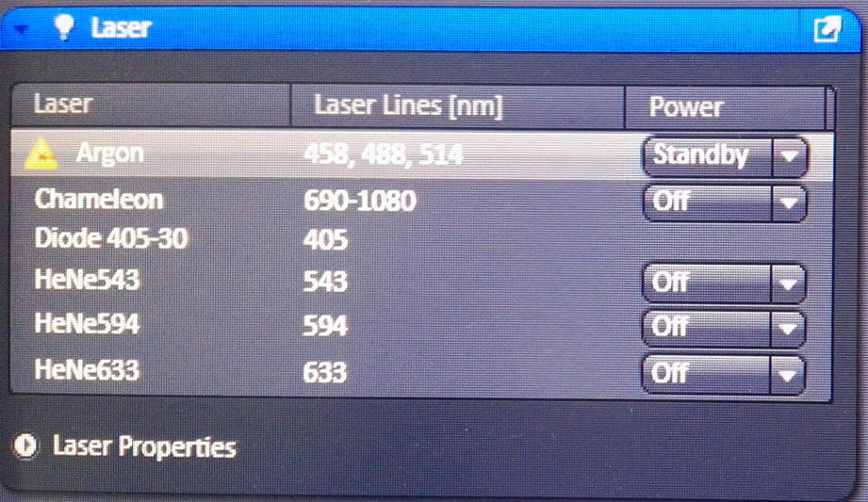
5. 实验结束，先关闭激光器，其中488激光器必须先经过standby再关闭
6. 仔细擦拭镜头
7. 退出ZEN，关闭电脑
8. 关闭二级电源，10分钟后，关闭一级电源

ZEISS 880操作指南